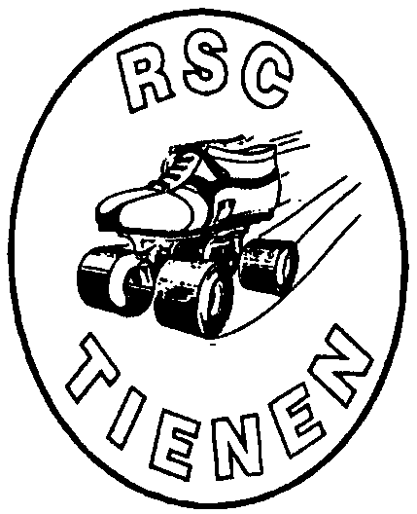
Rolschaats en Skeeler Club Tienen organiseert

10 INITIATIE LESSEN INLINE SKATEN VOOR VOLWASSENEN
ook voor echte beginners!!! minimum leeftijd 16 jaar
- IN SPORTHAL ‘DE MANEGE’ IN TIENEN
- OP WOENSDAG VAN 20 TOT 21 u

voor de 10 lessen:

30 euro met eigen inline skates

50 euro indien men inline skates wenst te huren

verzekering, ervaren lesgevers en huur van de zaal inbegrepen!!!

lessen op de volgende woensdagen:

18 januari 2006 22 februari 2006
25 januari 2006 1 maart 2006
1 februari 2006 8 maart 2006
8 februari 2006 15 maart 2006
15 februari 2006 22 maart 2006
info en inschrijvingen:
Christophe Vanroelen 0497/40.48.28.
christophe@rsc-tienen.be
Monique Adang 016/81.38.18.
Niet op de openbare weg gooien!
V.U.: Christophe Vanroelen, Eeuwfeeststraat 11, 3300 Tienen

